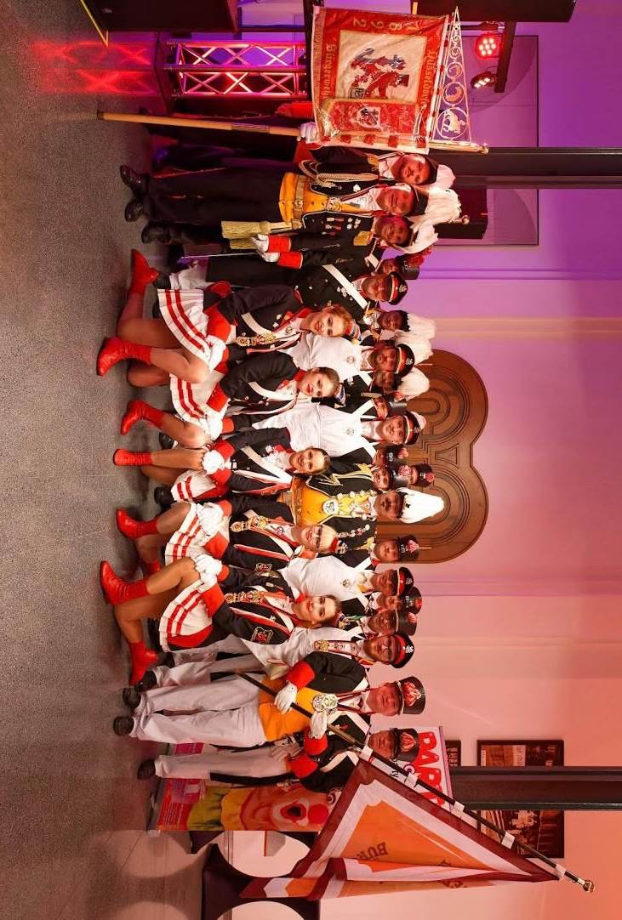
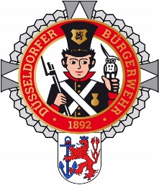
Session 2023/2024
DAS UNIFORMIERTE KORPS
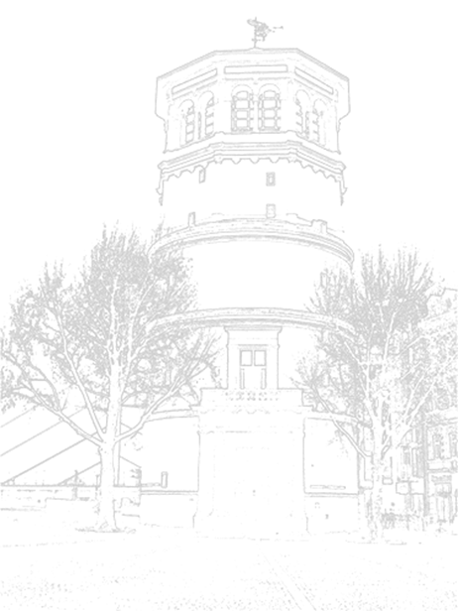
der Düsseldorfer Bürgerwehr 1892 e.V.

Stadtkommandant Peter Schäfer

Major Andreas Fischer
Techn. Leiter

Hauptmann Sebastian Terhorst
Vorsitzender
Thomas Kuhleber

Leutnant Toni Ingenhoven
Standartenoffizier
Ralf Bühne
Bernhard Philipps

Hauptfeldwebel Bernd Bartsch
OVD (Spieß)

Feldwebel Sebastian Fuchs
Oliver Vopel

Stabsunteroffizier Marcel Schäfer
Zappes

Marco Zimmermann
Vater Ratz

Unteroffizier Philipp Hosten
Mundschenk

Marc Zimmermann

Mundschenk
Wolfgang Charlier
Feldkoch

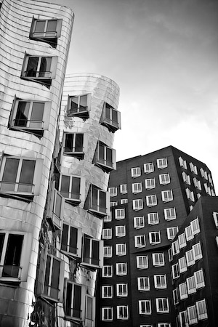
DAS UNIFORMIERTE KORPS
der Düsseldorfer Bürgerwehr 1892 e.V.

Unteroffizier Jürgen Keller

Hauptgefreiter Curt Jürgen Peters
Gunter Philipps
Peter Christochowitz

Obergefreiter Ralf Walterfang

Gefreiter Henning Groth
Marc Aisch
Geschäftsführer
Steffen Schürmann
Fahnenträger

Schütze Karsten Becker
Alexander van Hien
Christian Beneke
Patrick Basen
Fabian Schäfer

Anwärter Sebastian Bartsch
Michael Barkleit
Christopher Cremer
Markus Mannhaupt
Heiko Schaller

Tanzmariechen Sabrina Schäfer
Mila Marie Klusmeier
Kim Philipps
Michelle Janzen
Loren Küster
Hanna Frauenhof

Session 2023/2024
DAS RESERVE KORPS
der Düsseldorfer Bürgerwehr 1892 e.V.

Adi Aders
Ehrenmitglied

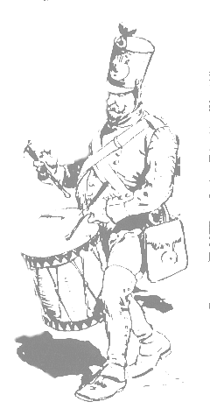
Heinz Willi Dampf
Hauptmann der Reserve

Karl-Heinz Balkhausen
Leutnant der Reserve

Brigitte Bartsch
Beisitzerin

Sabrina Barkleit
Beisitzerin Jugend

Peter Georg Blumenrath
Hauptmann der Reserve

Monika Böddicker
Mariechen der Reserve
Otto Genth
Ehrenmitglied

Petra Groth
Mariechen der Reserve

Jana Groth
Mariechen der Reserve

Jessica Hochfeld

Alexandra Heinen

Nicole Henkel

Willi Korfmacher
Ehrenleutnant

Simone Kuhleber
Mariechen der Reserve

Lothar Limpach

Petra Milewski

Alba Milewski
Mariechen der Reserve

Stefanie Philipps
Mariechen der Reserve

Claudia Rosenau

Jannine Röckrath

Angelique Schendel

Claudia Schäfer
Jugendbeauftragte

Kornelia Schäfer Keller

Andrea Schmidt

Daniela Schnitzler

Cynthia Schütze
Schriftführerin

Udo Tews
Stabsunteroffizier der Reserve

Stephanie Terhorst
Mariechen der Reserve

Richard Wolf

Jennifer Zimmermann
Mariechen der Reserve

Sabine Zimmermann
Mariechen der Reserve

Ehrentafel


Ehrenpräsident & Ehrenstadtkommandant

2005 Winfried Ketzer
Stadtkommandant der Reserve

Ehrenmajor
2020 Roland Terhorst
Major der Reserve

Ehrenmitglieder
1996 Rudi Libertus
Leutnant der Reserve
2012 Karl-Heinz Balkhausen
Leutnant der Reserve
2013 Otto Genth
2015 Peter Georg Blumenrath
Hauptmann der Reserve
2018 Roland Terhorst
Major der Reserve
2020 Heinz Willi Dampf
Hauptmann der Reserve
2020 Werner Klesse
Leutnant der Reserve
2020 Willi Korfmacher
Ehrenleutnant
2020 Adi Aders
2023 Monika Böddicker
Mariechen der Reserve

Ehrenleutnant
2000 Rolf Sebetzky
2000 Magdalena Rüßeler
2009 Dagmar Hecker-Berkemeyer
2014 Ludwig Henk
2014 Willi Korfmacher

Ehrenoffiziere
der Düsseldorfer Bürgerwehr 1892 e.V.

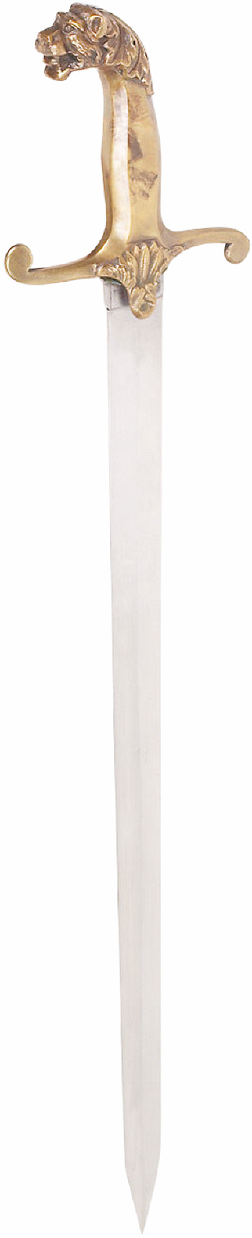
Dr. jur. Michael Behlau Arne Kristiansen

Lucia Bachhausen Christoph Korfmacher

Frank Backes Jürgen Ladberg

Carsten Colter Frank Pagalies

Oliver Decker Christoph Peters

Frank Donell Markus Plank

Manfred Erberich Torsten Quarg

Horst Fassbender Julia Rölffs

Thomas Geisel Karl Peter Ruess

Heinz W. Hermes Heinrich Sagorny

Josef Hinkel Peter Schnitzler. Jun

Thomas Jarzombek M.d.B Simone Thedens

Klaus Jonas Thomas Timmermanns

Stefan Kleinehr Roberto Vago

Dennis Klusmeier Klaus Westerhaus

VERDIENSTTAFEL

Verdienstorden
Großer Bürgerwehrstern

2017 Peter Georg Blumenrath 2020 Karl Heinz Balkhausen

Träger des Verdienstordens

1995 Peter Georg Blumenrath 1998 Rudi Libertus
1999 Roland Terhorst 2007 Winfried Ketzer
2007 Karl-Heinz Balkhausen 2017 Andreas Fischer
2012 Dagmar Hecker Berkemeyer 2018 Ludwig Henk
2023 Monika Böddicker

Träger der Ehrennadel

2005 Roland Terhorst 2009 Karl-Heinz Balkhausen
2007 Rudi Libertus 2011 Peter Georg Blumenrath

Verdienstorden des uniformierten Korps

2007 Roland Terhorst 2007 Andreas Fischer
2009 Heinz Willi Dampf 2013 Peter Georg Blumenrath
2014 Peter Schäfer 2016 Ralf Bühne
2017 Bernhard Philipps 2019 Sebastian Terhorst
2023 Oliver Vopel

FÖRDERMITGLIEDER
der Düsseldorfer Bürgerwehr 1892 e.V.

Franz Angermund
Siegfried Berkenkamp
Christoph Berger
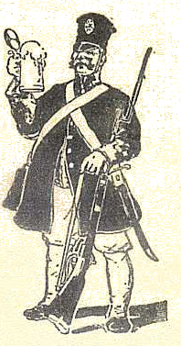
Brigitte Borgermeister

Marion Busch

Jennifer Camdereli

Frank Dey

Volker Henkel

Tobias Henkel

Anja Kirchner

Annika Kirchner

Brigitte Konrad

Klaus Kreiterling

Andrea Mindergan

Meiko Milewski

Peter Orlowski

Hans Radloff

Claudia Schilling
Tolga Teke
Ulrich Ueberacher

Markus Zörner

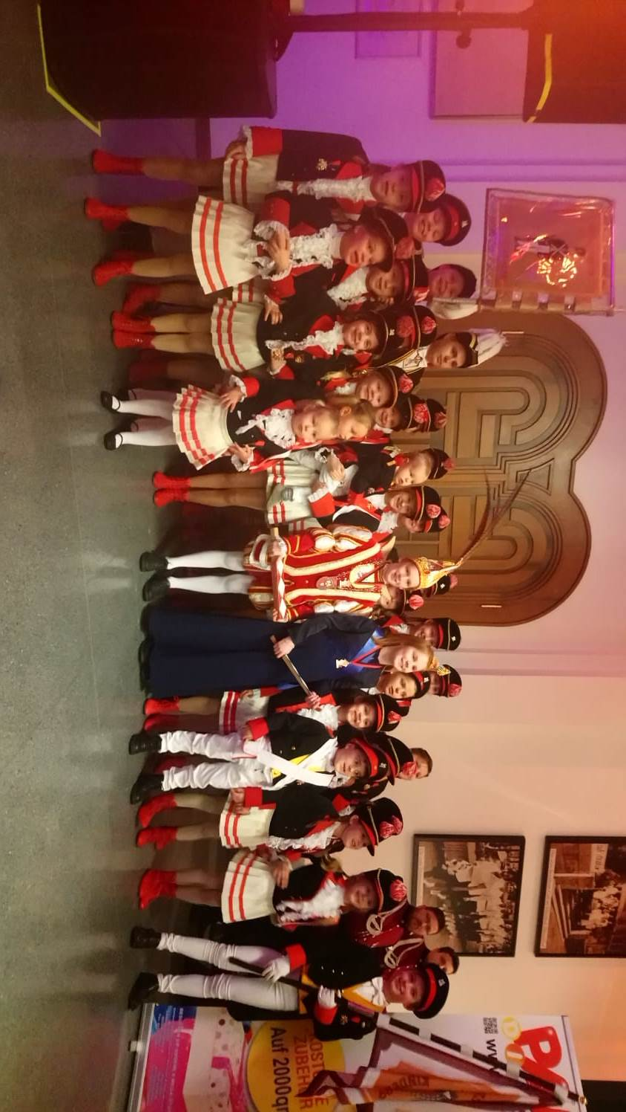
Session 2023/2024
Die
Düsseldorfer
Kinderbürgerwehr 1929



Ehrenoffizier der Kinderbürgerwehr
Oliver Schubert

Kinderprinzenpaar

Prinz Venetia

Henri Ellenberg Lara Camderelli

Kinderstadtkommandant Fabian Schäfer

Standartenoffizier Aron Palm

Fahnenträger Max Barkleit

Vater Ratz Tom Schilling

Mundschenk

Die
Düsseldorfer
Kinderbürgerwehr 1929

Soldaten
Leo Camdereli Luis Mindergan
Theo Plaßmann Theo Terhorst

Mariechen

Darla Adams
Mia Barkleit
Lia Berger
Lucia Mindergan
Romy Boes
Cosima Döll
Louisa Ecken
Adele Glaubitz
Elen Giebel
Antonia Hecker
Anni Hecker
Alena Hecker

Felina Hoffmann Theresa Hoppe
Charlotte Jansen
Pia Käferstein
Johanna Kühnen
Julia Logmin
Natalia Logmin
Phillipa-Marie Majcc
Lucia Mindergan
Marie Mohr
Ann Sopie Opzondek

Ema Osmic
Ida Philipps
Marie Rennwanz
Nele Rennwanz
Hanna Ricken
Marie Röckrath
Michelle Röckrath
Juli Schilling
Kira Strak
Luisa Terhorst Sophia Vago
Gretha Weiß

